4cercle

Fait par Nathan Turcotte 02

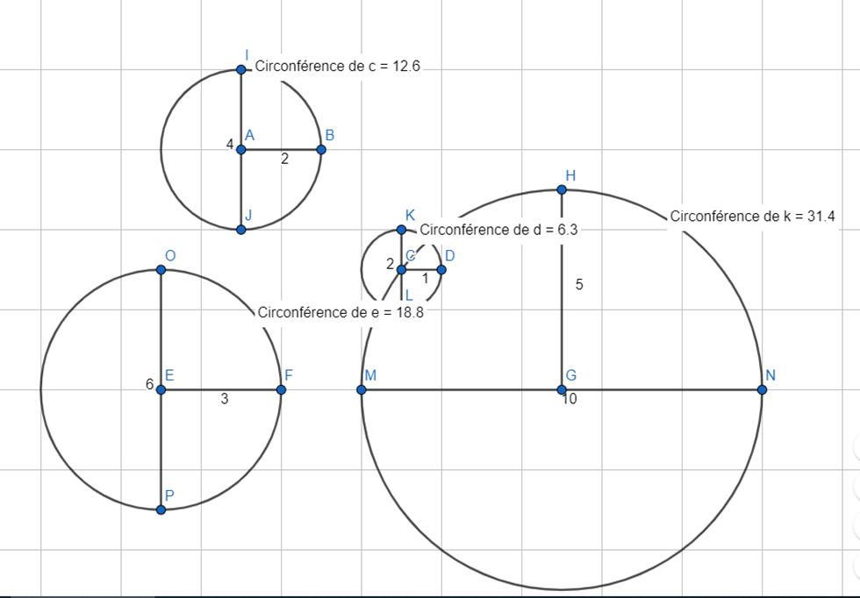
Circonférence Diamêtre C/D
Cercle 1 | 12.6 | 4 | 3.15
Cercle 2 | 18.8 | 6 | 3.13
Cercle 3 | 6.3 | 2 | 3.15
Cercle 4 | 31.4 | 10 | 3.04

